乐至县佛星镇卫生院
2017年部门决算分析报告

一、单位情况
（一）基本情况。
1．主要职能是为辖区内的居民提供医疗服务和基本公共卫生服务。
2．机构为1个，当年未发生变动。
3．人员在今年减少了1个，是因为调走了1人。
（二）当年取得的主要事业成效。
医院当年取得的主要事业成效有一：着力整治医院 工作作风解决“松、懒、散、乱”等问题。二：加强硬件设施投入。三：加强基础设施建设，特别是病房的规划，逐步改善了医疗环境。四：推广中医养生，加强推拿针灸的推广，中医特色的建设。五：釆用进修、交流等多渠道多形式提高现有人员医疗技术，积极引进人才。
二、收入支出预算执行情况分析
（一）收入支出预算安排情况。
今年单位预算总收入3,651,832.00元，上年预算是4413421.66元，对比预算总收入减少761589.66元是因为拨款数减少，事业收入减少。今年单位预算总支出3,651,832.00元，去年单位预算总支出4413421.66元，与上年对比预算总支出减少761589.66元是因财政拨款和业务收入减少导致支出减少。年度执行中调整后收入为4,880,211.98元，调整原因是为了过部门决算表。
（二）收入支出预算执行情况。
1．收入支出与预算对比分析。
（1）预、决算差异情况。
今年单位预算总收入3,651,832.00元，决算总收入4,880,211.98元，与预算相比对比总收入增加1228379.98元，是因为事业收入比预算数增加，变动幅度为33.63%。

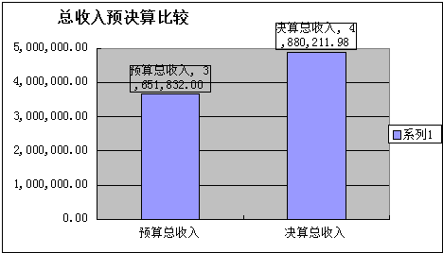
单位今年预算总支出3,651,832.00元，决算总支出4,880,211.98元，与预算对比总支出增加1228379.98元，是因为业务收入比预算数增加导致支出比预算数增加，变动幅度为33.64%。
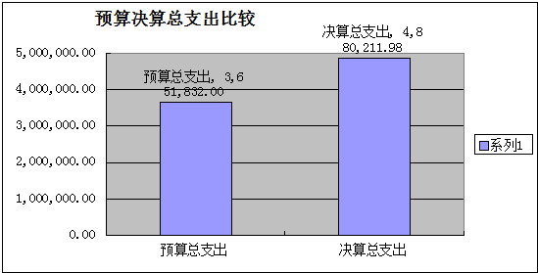
预算财政拨款为1,895,685.00元，实际财政拨款是2,138,606.20元。
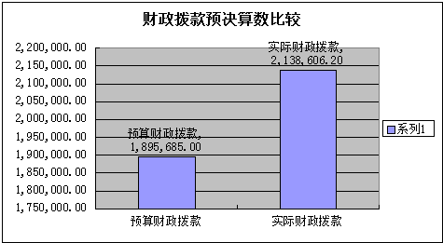
预算事业收入1,756,147.00元， 实际事业收入是2,741,605.78元。
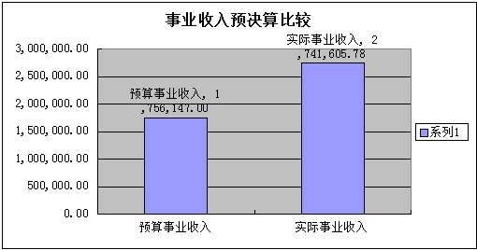
（2）事业收入差异较大是因为未预算事业收入中的全部医疗业务收入。
2．收入支出结构分析。
（1）总收入4,880,211.98元，其中财政拨款2,138,606.20元，占总收入43.82%，事业收入2,741,605.78元，占总收入56.18%。
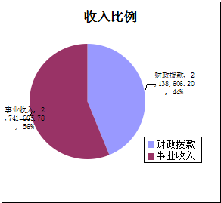
总支出4,880,211.98元，其中人员经费2,649,644.80元，占总支出的54.29%，日常公用支出2,230,567.18元，占总支出的45.71%。
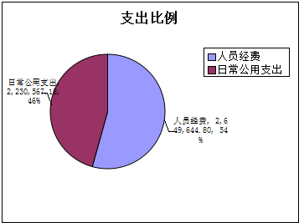
3．支出按经济分类科目分析。
（1）“三公”经费支出情况：
其中公务用车购置及运行费的今年预算数1000元，今年决算数1000元，与预算持平。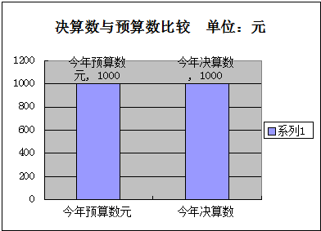
上年的决算数12765.38元，今年比上年下降11765.38元，是因为基本公共卫生人员嫌报销手续太麻烦，在基本公共卫生中列支的少。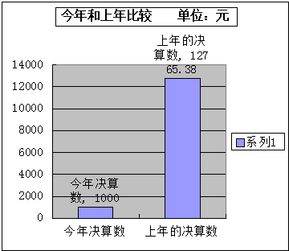
因公出国（境）费无，公务接待费无。
（2）会议费支出无
（3）培训费支出无
（4）重点经济分类支出中不存在的问题。
4.财政拨款收入、支出分析。财政拨款收入2,138,606.20元，支出2,138,606.20元，其中人员支出1,486,395.04元，占财政拨款支出的69.5%，人员支出中养老保险和职业年金1,676,201.24元，日常公用支出462,404.96元，占财政拨款支出的30.5%。
（三）年末结转和结余情况。
1．今年无结余
三、资产负债情况分析
年末医院资产5,239,587.96元，上年资产7,404,349.75元，减少2164761.79元，减少幅度29.23%，是银行存款和应收账款减少。
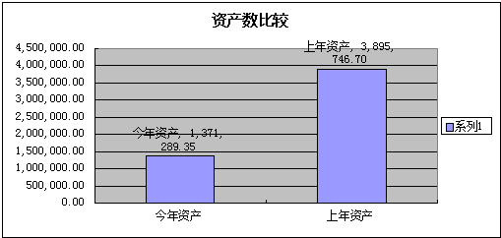
年末医院负债1,588,050.35元，上年负债3,895,746.70元，减少2307696.35元，是上年资产负债表个别数据为负数调账，减少幅度59.23%
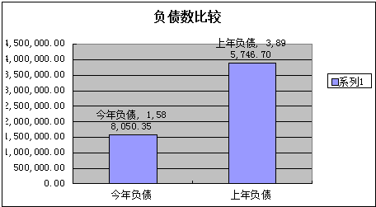
- 资产负债结构情况。
资产
资产中货币资金为459030.64元，占资产总额的8.76%，上年为719845.15元，占资产总额的9.72%，货币资金减少金额为260814.51元，是因为财政拨款还未到位。
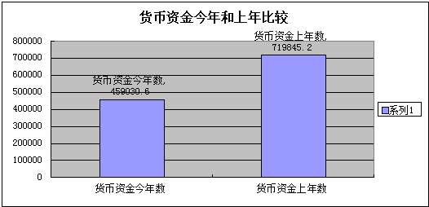
财政应返还额度184894元，占资产总额的3.53%,上年为0元，占资产总额的0%，财政应返还额度增加金额为184894元，是因为财政拨款还未到位。
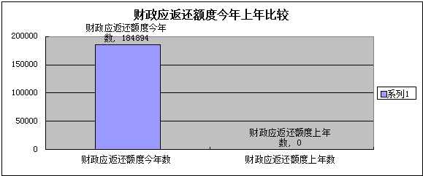
其他应收款969555.73元，占资产总额的18.5%,上年为3154198.02元，占资产总额的42.6%，其他应收款减少金额为2184642.29元，是上年资产负债表个别数据为负数调账。
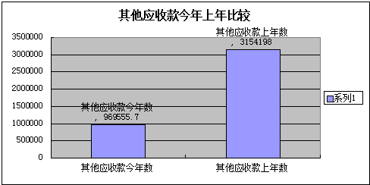
库存物资15836.17元，占资产总额的0.3%，上年为72236.91元，占资产总额的0.09%，库存物资减少金额为56400.74元，是因为今年调账的时候少调了一些。
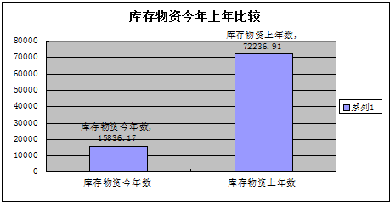
固定资产1722524.47元，占资产总额的32.87%，上年为1709390.46元，占资产总额的23.08%，固定资产增加金额为13134.01元，是因为今年购置了设备。
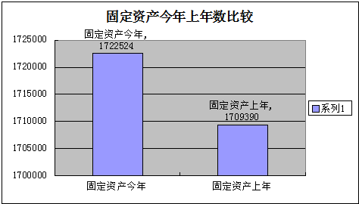
在建工程1839477.95元，占资产总额的35.1%，上年为1700410.21元，占资产总额的22.96%，在建工程增加金额为139067.74元，是因为今年搞了建修。
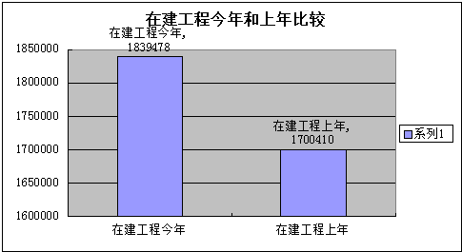
负债
负债中其他应付款为1588050.35元，占负债总额的100%，上年为3895746.7元，占负债总额的100%。负债减少金额为2307696.35元，是因为今年调账的时候少调了一些。
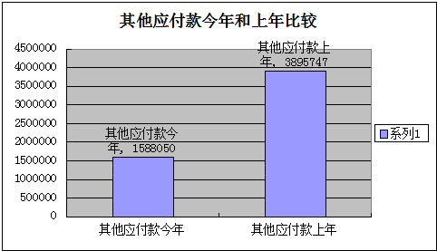
（二）资产负债对比分析。
今年资产负债率30.3%，上年资产负债率52.6%，医院以后要加强资产效益管理，避免潜在的资产负债风险。
四、本年度部门决算等财务工作开展情况
（一）医院财务管理、决算组织、编报、审核工作都是按要求和时间完成了的。
（二）医院决算公开工作、主管部门对所属单位按规定批复决算工作开展情况都是按时按质完成了的。
（三）对医院决算管理及报表设计的意见建议无。
（四）对加强部门决算数据分析利用工作的建议是单位领导要有思路，不光是财务报个数据就完事了。

注：收入支出预算执行情况分析可参考部门决算分析评价表（见软件查询模板）及行政事业单位财务分析指标（附后）。
行政事业单位财务分析指标

一、行政单位财务分析指标
1.支出增长率，衡量行政单位支出的增长水平。计算公式为：
支出增长率＝(本期支出总额÷上期支出总额-1)×100%
2.当年预算支出完成率，衡量行政单位当年支出总预算及分项预算完成的程度。计算公式为：
当年预算支出完成率＝年终执行数÷（年初预算数±年中预算调整数）×100%
年终执行数不含上年结转和结余支出数。
3.人均开支，衡量行政单位人均年消耗经费水平。计算公式为：
人均开支＝本期支出数÷本期平均在职人员数×100%
4.项目支出占总支出的比率，衡量行政单位的支出结构。计算公式为：
项目支出比率=本期项目支出数÷本期支出总数×100%
5.人员支出、公用支出占总支出的比率，衡量行政单位的支出结构。计算公式为：
人员支出比率=本期人员支出数÷本期支出总数×100%
公用支出比率=本期公用支出数÷本期支出总数×100%
6.人均办公使用面积，衡量行政单位办公用房配备情况。计算公式为：
人均办公使用面积=本期末单位办公用房使用面积÷本期末在职人员数
7.人车比例，衡量行政单位公务用车配备情况。计算公式为：
人车比例=本期末在职人员数÷本期末公务用车实有数:1

二、事业单位财务分析指标
1.预算收入和支出完成率，衡量事业单位收入和支出总预算及分项预算完成的程度。计算公式为：
预算收入完成率＝年终执行数÷（年初预算数±年中预算调整数）×100%
年终执行数不含上年结转和结余收入数
预算支出完成率＝年终执行数÷（年初预算数±年中预算调整数）×100%
年终执行数不含上年结转和结余支出数
2.人员支出、公用支出占事业支出的比率，衡量事业单位事业支出结构。计算公式为：
人员支出比率＝人员支出÷事业支出×100%
公用支出比率＝公用支出÷事业支出×100%
3.人均基本支出，衡量事业单位按照实际在编人数平均的基本支出水平。计算公式为：
人均基本支出＝（基本支出-离退休人员支出）÷实际在编人数
4.资产负债率，衡量事业单位利用债权人提供资金开展业务活动的能力，以及反映债权人提供资金的安全保障程度。计算公式为：
资产负债率＝负债总额÷资产总额×100%

此外，行业事业单位还可根据相关财务制度规定和分析需要增加相关分析指标，如：
1.财政拨款依存度, 衡量医院对财政拨款的依赖程度。
财政拨款依存度＝财政拨款收入÷收入总额×100%
2.固定资产成新率，反映医院固定资产的新旧程度。
固定资产成新率=固定资产净值÷固定资产原值×100%

